Beste kinderen en ouders,

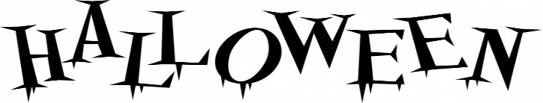
Op vrijdag 29 oktober 2021 organiseert
Stichting Keldonks Belang wederom een
avond

Voor de kinderen tot en met groep 6 begint de avond om 18.30 uur in ’t Span met knutselactiviteiten en schminken. Vanaf 19.00uur starten de eerste groepjes met de lampionnenoptocht.

Dit jaar hebben we voor de kinderen van groep 7 en 8 weer een speciale tocht bedacht. Deze tocht volgt het grootste deel de normale route, maar heeft een extra spannend stuk. We verzamelen om 18.30 uur bij ’t Span en we zijn om +/- 20.00 uur weer terug.

Zit je in groep 5 of 6 dan mag je als je durft meedoen met speciale tocht (let op deze is wel wat enger). Je mag ook knutselen in ’t Span.
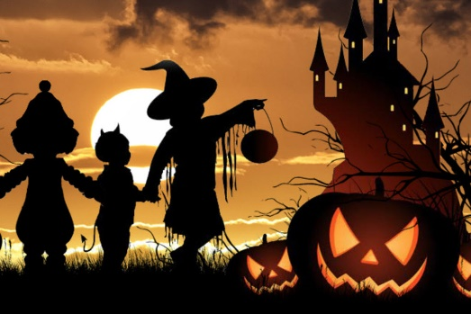
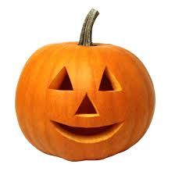
Wij vinden het leuk als jij
jouw mooiste Halloween outfit aantrekt.
Dus dos je helemaal uit en kom gezellig mee doen!
Ouders zijn natuurlijk ook van harte welkom,
om de kinderen te helpen en gewoon omdat het gezellig is!

Kosten: € 2,50 per kind.
Om een idee te hebben wat we aan materialen moeten meebrengen,
vragen we als je mee wil doen om het opgave strookje in te vullen en samen met het geld in te leveren uiterlijk vrijdag 22 oktober bij:
Angèlle van den Akker, Bleekweide 4

Wij hopen veel kinderen en ouders te mogen begroeten!
Bestuur Stichting Keldonks Belang

Opgave strook Halloween vrijdag 29 oktober 2021

Naam:…………………………………………………………………………Groep:…………………………Specialetocht: JA/NEE

Naam:…………………………………………………………………………Groep:…………………………Specialetocht: JA/NEE

Naam:…………………………………………………………………………Groep:…………………………Specialetocht: JA/NEE

Naam:…………………………………………………………………………Groep:…………………………Specialetocht: JA/NEE

Inleveren uiterlijk vrijdag 22 oktober bij:
Angèlle van den Akker, Bleekweide 4

